Noms: ___________________ Date: _____________________
Les quatre possibilités avec la division et les jetons
Partie 1 Mettez chaque question (a-e) dans la bonne boite.
 | Faire les groupes | Partager
Positif ÷ positif

Négatif ÷ négatif

Négatif ÷ positif

Positif ÷ négatif

- (-10) ÷ (-5) = (2) |  | 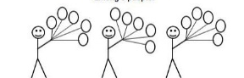  b ) 15 ÷ 3 = 5 |  | 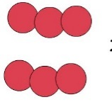  - (-6) ÷ (-3) = 2
- 6 ÷ 2 = 3 |  | - (- 8) ÷ (4) = (-2)

Partie 2 : Dessinez une situation pour illustrer chaque situation. ATTENTION !! 4 des situations sont impossibles!!
 | Faire les groupes | Partager
(+8) ÷ (+4) = (+2)

Positif ÷ positif

(-8) ÷ (-4) = (+2)

Négatif ÷ négatif

(-8) ÷ (+4) = (-2)

Négatif ÷ positif

(+8) ÷ (-4) = (-2)

Positif ÷ négatif

Partie 3: Créé un exemple pour les 4 situations qui sont possibles. ATTENTION! 4 des situations sont impossibles!!
 | Faire les groupes | Partager
Positif ÷ positif

Négatif ÷ négatif

Négatif ÷ positif

Positif ÷ négatif

